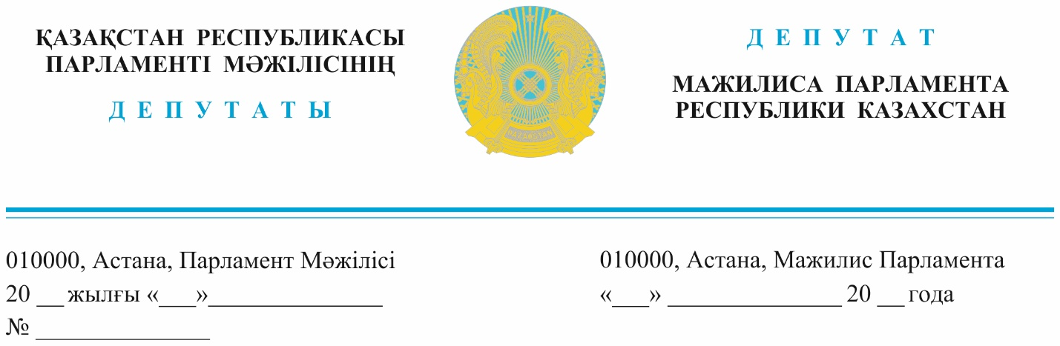

2023 ж. «3» мамырда жарияланды **Қазақстан Республикасы**

**Премьер-министрінің**

**орынбасары   
 А.С. Көлгіновке**

**ДЕПУТАТТЫҚ САУАЛ**

**Құрметті Алтай Сейдірұлы!**

Қазақстан Халық партиясы өзінің сайлауалды бағдарламасында екі маңызды мәселені көтерді: 1. 4 және одан да көп баланы дүниеге әкелген/асырап алған көпбалалы ананың өмір бойғы мәртебесін бекіту; 2. Осы санаттағы аналар үшін зейнеткерлік жастың төмендетілуі.

Мемлекет басшысы осы жылдың 19 сәуірінде өткен әлеуметтік-экономикалық даму мәселелері жөніндегі кеңейтілген отырыста балалардың қауіпсіздігі және отбасылық құндылықтарды дамыту мәселесін көтерді.

2023 жылғы 20 сәуірде Президент Қазақстан Республикасының әлеуметтік кодексіне қол қойды. Бұл кодекс ұлттық демографиялық саясаттың негізгі факторы ретінде, ана мен баланы қолдауға басымдық береді.

Көпбалалы отбасыларды қолдай отырып, біз ұлттық қауіпсіздіктің бірнеше негізгі тапсырмаларын шешуге ықпал етеміз.

Біріншіден, халық санының артуы саяси қауіпсіздікті нығайтуға, сондай-ақ Қазақстанның халықаралық мәртебесін арттыруға ықпал етеді. Қазақстан аумағы бойынша әлемде 9-шы орында тұрғанына қарамастан, біздің еліміздің халық саны басқа мемлекеттермен салыстырғанда әлі де аз. Көпбалалы отбасылар еліміздің демографиялық өсуін қамтамасыз етуде маңызды рөл атқарады.

Екіншіден, көпбалалы отбасылардан шыққан балалар еліміздің болашақ қорғаушылары бола алады, бұл әскери қауіпсіздікке тікелей қатысты. Қазіргі таңда көпбалалы отбасылардың саны 530 мыңнан асады. Біздің еліміздегі кәмелетке толмаған балалардың жалпы саны шамамен 6,5 млн., оның тең жартысы көпбалалы отбасылардан шыққан балалар.

Үшіншіден, халық санының өсуі елдің экономикалық қауіпсіздігінің маңызды факторларының бірі. Яғни, жұмысшылар, тұтынушылар, салық төлеушілер саны көбейіп, мемлекетте өндірістің өсуі мен экономикалық дамуды қамтамасыз етеді.

Төртіншіден, халық санын көбейте отырып, біз мемлекеттік тілдің таралу және даму мүмкіндігін арттырамыз. Еліміздің мәдени мұрасын, оның ішінде қазақ тілін сақтаудағы маңызды аспект.

Біздің ойымызша, бірқатар мәселелерді шешу үшін "Қазақстан Республикасының «Неке және отбасы туралы» заңында «көп балалы отбасы» мәртебесін өмір бойы бекіткен жөн болар еді, 4 және одан да көп баласы бар ата-аналарға балалардың жасына қарамастан көпбалалыларға берілетін жәрдемақыны кіші баланың кәмелетке толғанға дейін беруді қарастыру орынды болар еді. Қазіргі таңда мұндай көпбалалы отбасылар үлкен баласы кәмелетке толғаннан кейін немесе студент болып оқып жатқан балалалары 23 жасқа толғаннан кейін көпбалалы отбасы мәртебесінен айырылады.

Екінші ұсынысымыз, 4 бала тәрбиелеп отырған көпбалалы әйелдердің зейнеткерлік жасын 53 жасқа дейін төмендету керек. Қазіргі заңнамаға сәйкес, 5 немесе одан да көп бала туып/асырап алған және оларды сегіз жасқа дейін тәрбиелеген көп балалы аналар ғана 53 жасында зейнетке шығады. Сондай-ақ, баланың сегіз жасқа дейін тәрбиелеу міндеттемесін алып тастау мәселесін қарастыруыңызды сұраймыз.

Жауапты Қазақстан Республикасының заңнамасында белгіленген мерзімде жазбаша түрде беруіңізді сұраймыз.

***Құрметпен,***

**Парламент Мәжілісінің Депутаттары**

**«Қазақстан Халық партиясы»**

**фракциясының мүшелері Г. Танашева**

**М. Магеррамов**

**И. Смирнова**

**Қ. Сейітжан**

**И. Сұңқар**

**«AMANAT» партиясы  
фракциясының мүшелері Ж. Сүлейменова**

**Г. Нұрымова**

**Қ. Балабиев**

**Д. Исабеков**

**«Respubliсa» партиясы**

**фракциясының мүшесі Н. Тау**

*Орын. Утешева С.  
Тел. 74-61-06*

[*Utesheva@pаrlam.kz*](mailto:Utesheva@pаrlam.kz)

**Результаты согласования**04.05.2023 12:24:36: Сулейменова Ж. Д. (Комитет по социально-культурному развитию) - - cогласовано без замечаний  
04.05.2023 12:25:50: Исабеков Д. Е. (Комитет по законодательству и судебно-правовой реформе) - - cогласовано без замечаний  
04.05.2023 12:27:12: Сұңқар И. Е. (Комитет по аграрным вопросам) - - cогласовано без замечаний  
04.05.2023 12:28:12: Сейтжан К. С. (Комитет по вопросам экологии и природопользованию) - - cогласовано без замечаний  
04.05.2023 12:39:53: Магеррамов М. М. (Комитет по законодательству и судебно-правовой реформе) - - cогласовано без замечаний  
04.05.2023 12:45:05: Тау Н. . (Комитет по социально-культурному развитию) - - cогласовано без замечаний  
04.05.2023 12:46:07: Балабиев К. Р. (Комитет по законодательству и судебно-правовой реформе) - - cогласовано без замечаний  
04.05.2023 12:52:07: Смирнова И. В. (Комитет по финансам и бюджету) - - cогласовано без замечаний  
04.05.2023 14:15:00: Нурумова Г. А. (Комитет по социально-культурному развитию) - - cогласовано без замечаний